План работы детского объединения «Мастерская творческих идей»
Время по расписанию:
26.10.2020 г. понедельник 2 группа (ОВЗ) 15.40 – 17.10; 28.10.2020 г. среда 2 группа (ОВЗ) 15.50 – 17.20;
27.10.2020 г. вторник: 1 группа 14.30 – 16.00.
Тема занятия | «Космос»
Содержание занятия: | Задание: Нарисовать космос по видеоуроку https://drive.google.com/file/d/1AUWneJIokOLNXkZYlAxZpXoW-MXgMueu/view?usp=sharing
 | 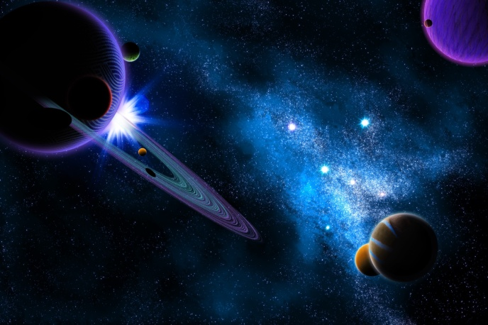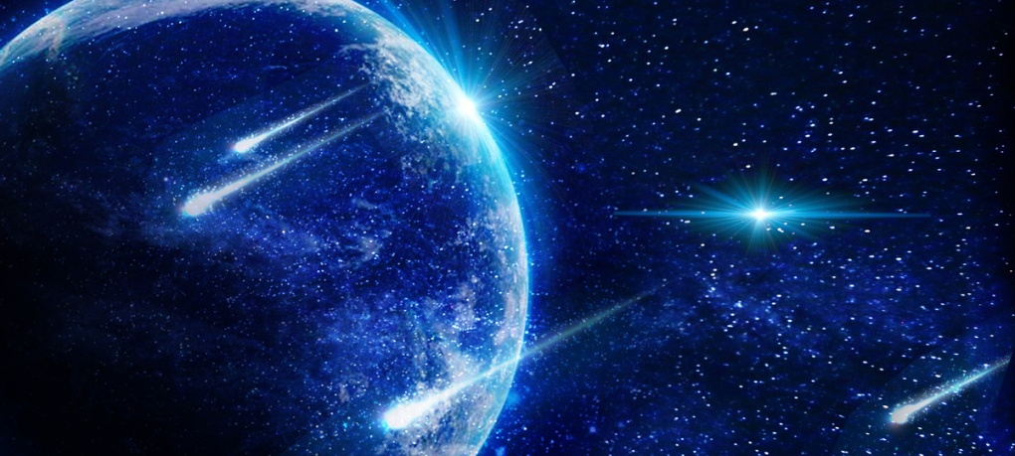
 | Космос - относительно пустая часть вселенной, где преобладает чёрный цвет. Мы ещё не знаем, насколько космос большой, может быть он бесконечный. В этом задании я Вам расскажу о космосе. Мы с вами живём в Солнечной системе. Всего в ней 8 планет и 1 огромная звезда. В космосе много чего неизведанного. Те же самые чёрные дыры. Чёрные дыры - участки космоса с очень сильным магнитным полем.
Практическая работа: | Вам понадобится: Акварельная бумага, акварельные краски или гуашь карандаш, кисти, щетка, клей, ножницы. Практическая работа: Берем лист акварельной бумаги любого формата и начинаем рисовать круги любого размера, эти круги можно нарисовать циркулем или любой другой окружностью. Далее смочите толстой кистью то место, где будете рисовать, рисуем легкими прикосновениями кончиком кисти, рисуем планеты, закручивая узор по спирали. Фон можно покрасить сразу или вырезать все планеты, взять другой лист бумаги и полностью покрыть его синим цветом с добавлением фиолетового цвета. Все планеты вырезаем и приклеиваем на раскрашенный Вами синий фон или на синий картон. Для набрызга используем белую краску и щетку, берем щетку обмакиваем ее в белую краску и медленными движениями начинаем водить карандашом от кончика щетки к себе и такими движениями брызгаем по всей картине.
Обратная связь | Предоставить фото выполненной работы в чат педагогу дополнительного образования WhatssApp по номеру телефона 89024439253

